**11.10.2021. Учебная группа 2ТО**

**Преподаватель Юсупова-Вельгорская Лидия Александровна**

**ОП.13 История развития автомобильного транспорта**

**Тема 8 Первые шаги автомобильной промышленности США**

**Цели занятия:**

-образовательная **-** изучить историю возникновения производства автомобилей в США;

- воспитательная – воспитание интереса к выбранной специальности, привлечение студентов к самостоятельной творческой работе;

- развивающая – развитие умения анализировать, сравнивать и обобщать полученную информацию, творчески мыслить.

**Задачи занятия:** рассмотреть условия для развития автомобильной промышленности США, историю создания и развития автомобильной промышленности США, роль Генри Форда в автомобильной промышленности.

**Мотивация:** выполнение заданий данного занятия способствует расширению кругозора будущего специалиста среднего звена в сфере автомобильного транспорта.

**Задание студентам:**

1.Записать в тетрадь и выучить конспект лекции.

2. Ответить на контрольные вопросы к лекции. Фотографию конспекта и ответы на контрольные вопросы в текстовом документе в формате Word или тексте электронного письма прислать на электронный адрес **umkgatt@mail.ru** в срок **до 08.00 18.10.2021** **г.**

**Лекция 8**

**План**

1. Первые шаги автомобильной промышленности США.

2. Генри Форд и его первый автомобиль.

3. Автомобильные заводы «Большой Детройтской тройки»

**Литература**

Долматовский Ю.А. Автомобиль за 100 лет. – М.: Знание, 1986. – 240 с.

Масленников Р.Р. Лекции по истории автомобильной науки и техники. [Электронный ресурс]. – Кемерово: Кузбас. гос. техн. ун-т, 2000. - 175с. 151 ил. – Режим доступа: <http://www.studfiles.ru/preview/417087/>. - Загл. с экрана. - Дата обращения: 06.10.21

**Конспект лекции:**

**Вопрос 1 Первые шаги автомобильной промышленности США**

Возникновение автомобильной промышленности в США произошло примерно на 10 лет позже, чем в странах Западной Европы, но благоприятные условия позволили быстро наверстать упущенное время и вывести Соединенные Штаты в лидеры по производству автомобилей.

**Благоприятные условия** **для развития автомобильной промышленности США:**

1) отсутствие крупных землевладельцев-помещиков;

2) наличие большого количества средних по размерам фермерских хозяйств потребителей сельскохозяйственной, транспортной техники и силовых установок, включая и стационарные двигатели внутреннего сгорания.

3) высокая оплата труда рабочих в промышленности, порожденная нехваткой рабочих рук, образовала широкий круг потенциальных покупателей автомобилей.

4) наличие в стране развитого по тем временам машиностроения.

**В 1885 г. Плини Олдс** в г. Лансинг организовал **производство стационарных двигателей внутреннего сгорания**.

**В 1893 г. братьями Чарльзом и Френком Дюриа был построен первый работоспособный автомобиль в США** (рис. 8.1)

Двигатель был расположен горизонтально, ведущие колеса - задние.

Фирма «Дюриа» выпустила всего 15 автомобилей за 6 лет.

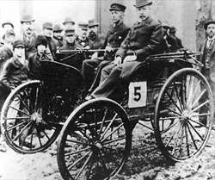

Рис. 8.1. Автомобиль братьев Дюриа, 1893 год

В конце 19 века в США в сфере производства автомобилей конкурировало несколько фирм.

**В 1897 г.:**

1-е место - фирма "Уинтон" (4 автомобиля с бензиновыми двигателями) (рис.8.2);

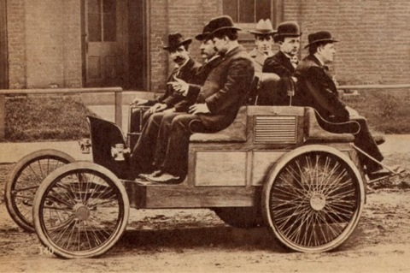

Рис. 8.2.- Автомобиль Уинтон 1897 г.

2-е место - фирма "Дюриа" (3 автомобиля с бензиновыми двигателями).

**В 1898 г.:**

1-е место - фирма "Стенли" (100 паровых автомобилей) - основана братьями Френсисом и Фриланомом Стенли. Они использовали идею француза Л. Серполле, разработали собственную конструкцию котла "мгновенного действия" и двухцилиндрового вертикального двигателя.

2-е место - фирма "Уинтон" (22 бензиновых автомобиля);

**В 1899 г:**

1-е место - фирма "Колумбия" (500 электромобилей, на одном из них впервые в мире был установлен полностью закрытый кузов);

2-е место – фирма «Локомобиль» (400 паровых автомобиля) – данной фирмой был приобретен патент Стенли.

**В 1899 г.** также появляется фирма **"Паккард"**, которая начинает производить как легковые, так и грузовые автомобили.

Модель грузового автомобиля 1914 г. в годы первой мировой войны в больших количествах поставлялась в Россию (рис. 8.3).

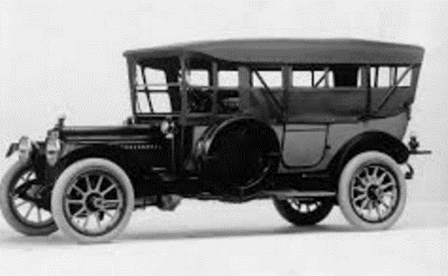

Рис. 8.3 – Автомобиль Паккард 1914

**В 1901 г.:**

1-е место – «Локомобиль;

2-е место - "Олдсмобиль", выпустившая 425 автомобилей с бензиновыми двигателями (рис. 8.4).

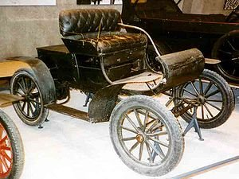

Рис. 8.4. – Автомобиль «Олдсмобиль, 1901 г.

**В 1903 г.:**

1-е место **-** фирма **"Олдсмобиль" (**4000 автомобилей) (рис. 8.5)

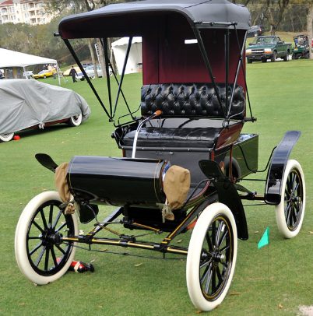

Рис. 8.5 – Автомобиль «Олдсмобиль», 1903 г.

2-е место - фирма "Форд".

**В 1906 г. Генри Форд** выходит на 1-е место в Америке по производству автомобилей (8729 шт.), и удерживает первенство до 1926 года.

Затем попеременно первое место занимают "Форд" и "Шевроле".

**Вопрос 2 Генри Форд и его первый автомобиль**

**В 1892 году Генри Форд** построил свой первый автомобиль с горизонтальным бензиновым двигателем, расположенным сзади.

Технические характеристики:

- двухцилиндровый двигатель с поршнем, мощность 4 л.с.;

- задний привод;

- две скорости на 16 и 32 км/ч;

- заднего хода не было;

- колеса − велосипедные;

- эллиптические рессоры.

- количество посадочных мест − 2 (включая водителя).

- руль Форд отливал лично.

- масса − 225 кг.

- объем бака -12 л (хватало на 96 км).

- Охлаждение вначале отсутствовало − только встречный ветер.

- Электрозажигание.

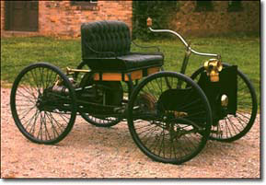

Рис. 8.6 - Первый автомобиль Г.Форда, 1892 год

Два года на этом автомобиле Форд ездил по Детройту, а потом продал его за 200 долларов.

**В 1900 году** Форд организовал **"Детройтскую автомобильную компанию",** которая стала производить автомобили.

В 1902 году Форд ушел из компании и занялся производством 2 гоночных автомобилей с 4 – цилиндровыми двигателями мощностью 80

лошадиных сил.

В 1903 году автомобиль Форд 999 принял участие в гонках и пришел к финишу первым.

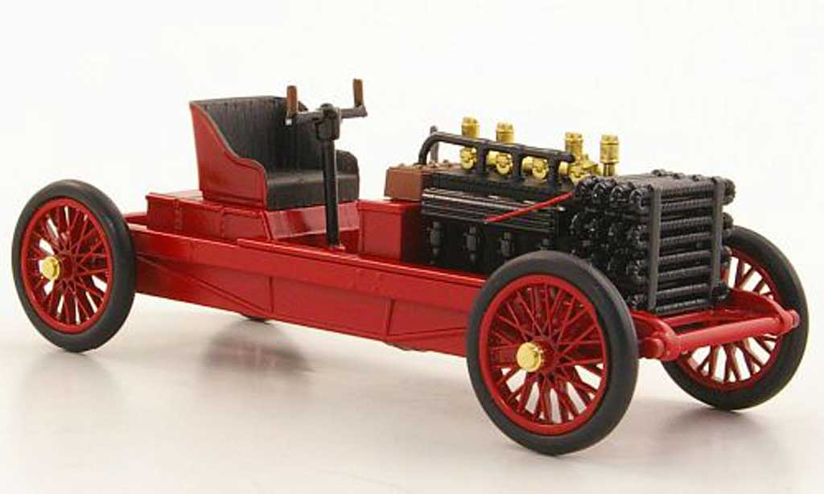

Рис. 8.7. – Автомобиль Форд 999

Результатом явилась всеамериканская известность и создание существующей и в настоящее время фирмы **"Форд Мотор Ко".**

К 1906 году Форд вывел фирму на первое место по производству автомобилей.

Для закрепления успеха Форд создал лабораторию, которая подобрала для нового автомобиля Форда 22 сорта стали, из которых 10 содержали ванадий.

**Первый автомобиль «Форд T»** (рис. 8.8) построен **27 сентября 1908 года** на заводе Пикетт в Детройте:

- масса 550кг, т.е. в 3 – 5 раз меньше, чем у аналогичных машин конкурентов.

- мощность 20 л.с.

- скорость до 70 км/ч.

- две поперечные рессоры, а не на четыре продольных. Бензин к двигателю из бака подавался самотеком. 4 цилиндра – в едином блоке.

Первые автомобили модели "Форд–Т" не имели звукового сигнала и фар, а позже у них появился клаксон и фары (рис. 8.9)

|  |  |
| --- | --- |
| Описание: Ford T  Рис. 8.8 – Автомобиль Форд Т, 1908 г. | Рис.8.9.Форд-Т 1920 г. |

Двигатель у "Форда–Т" располагался впереди, вращение от него через шестеренчатую коробку, карданный вал и дифференциал передавалось задним колесам.

Автомобиль Форд-Т был относительно дешевым и доступным.

Рулевое управление располагалось слева, а не справа, как у большинства автомобилей того времени.

Форд впервые применил **конвейерную сборку автомобилей.**

Массовый выпуск Форд-Т" продолжался 19 лет, в течение которых было выпущено 15 млн. экземпляров.

**Вопрос 3 Автомобильные заводы «Большой Детройтской тройки»**

Город Детройт считается колыбелью мирового автомобилестроения. Именно здесь были открыты заводы «Большой Детройтской тройки» - крупнейших производителей автомобилей 20 века :

1) Ford Motor Company,

2) General Motors,

3) Chrysler Group LLC.

Компания Ford Motor Company была основана Генри Фордом в 1903 году. Первым продуктом компании стала модель Ford A. Но главной задачей Генри Форда было «посадить за руль всю Америку». И в 1908 году выходит легендарный автомобиль – Ford Model T. Это был первый автомобиль в мире, который был продан тиражом более 15 миллионов экземпляров. Практически сразу эта модель стала доступна среднему классу. Первоначально, автомобили относились к товарам люкс, и не были доступны простым американцам. Но именно Генри Форд впервые ввёл вместо дорогостоящей ручной сборки конвейерное производство, что позволило намного уменьшить стоимость автомобилей, и в 1913 году стоимость Ford Model T снизилась с 850 долларов до 350, что сделало культовый автомобилей ещё более доступным.

Завод General Motors был создан в 1908 году Вильямом Дюраном, который скупил несколько мелких автомобильных компаний и объединил их в одну. В General Motors входят такие марки, как Chevrolet, Cadillac, Buick, GMC, Vauxhall, Opel. Ранее компании принадлежали Oldsmobile, Hummer, Pontiac, Saturn. General Motors являлся крупнейшим автопроизводителем на протяжении 77 лет (c 2008 года это Toyota и Volkswagen).

Компания Chrysler Group LLC была основана в 1925 году Уолтером Пейсли Крайслером. Chrysler Group LLC производит и такие автомобили, как Chrysler, Dodge, Jeep, Ram Tracks, SRT, Morar. Ранее компания выпускала: Imperial (с 1955 по 1975 и с 1981 по 1983), Plymouth (с 1928 по 2001), DeSoto (с 1928 по 1961), Eagle (с 1988 по 1998).

**Контрольные вопросы:**

1. В чем заключались благоприятные условия для развития автомобильной промышленности США?

2. Кем и когда в США было организовано производство стационарных двигателей внутреннего сгорания?

3. Кем и когда в США было построен первый работоспособный автомобиль?

4. Перечислите фирмы, занимавшиеся производством автомобилей в США в конце XIX века.

5. Опишите первый автомобиль Генри Форда.

6. Опишите автомобиль Форд-Т. Поясните, в чем состояли его преимущества перед автомобилями-конкурентами.

7. Кто является создателем завода General Motors?